所选零部件 的质量属性
坐标系： 坐标系6

质量 = 0.38 千克

体积 = 112045.31 立方毫米

表面积 = 118076.67 平方毫米

重心 : ( 毫米 )
X = 0.15
Y = -63.49
Z = -2.53

惯性主轴和惯性主力矩: ( 千克 * 平方毫米 )
由重心决定。
Ix = ( 0.01, 0.94, -0.33) Px = 151.62
Iy = ( 0.98, 0.05, 0.18) Py = 303.88
Iz = ( 0.19, -0.32, -0.93) Pz = 307.39

惯性张量: ( 千克 * 平方毫米 )
由重心决定，并且对齐输出的坐标系。
Lxx = 303.99 Lxy = 1.67 Lxz = 0.11
Lyx = 1.67 Lyy = 168.34 Lyz = 48.17
Lzx = 0.11 Lzy = 48.17 Lzz = 290.57

惯性张量: ( 千克 * 平方毫米 )
由输出座标系决定。
Ixx = 1818.76 Ixy = 1.8 Ixz = 0.03
Iyx = 1.8 Iyy = 170.75 Iyz = 12.21
Izx = 0.03 Izy = 12.21 Izz = 1802.94
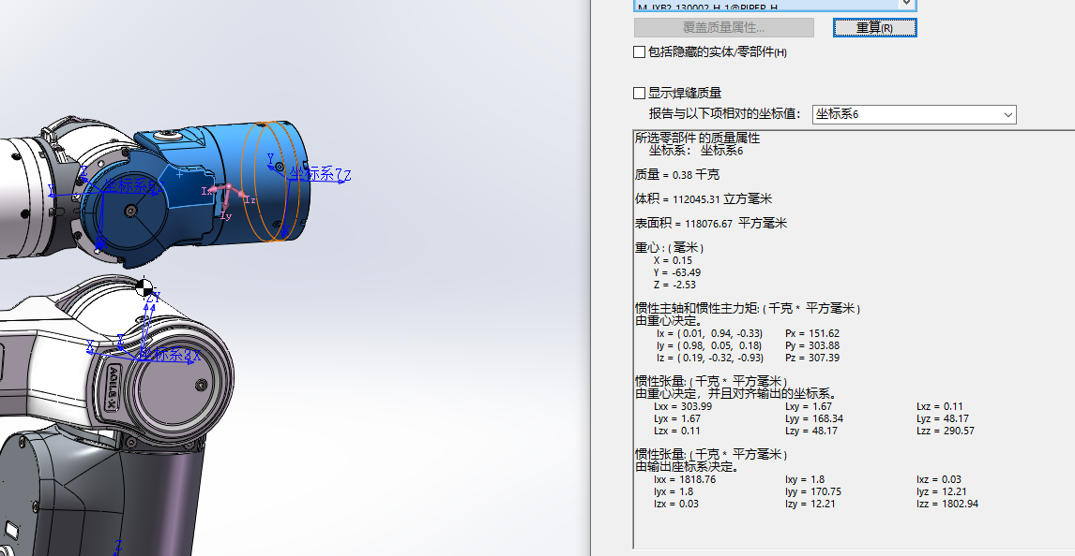
所选零部件 的质量属性
坐标系： 坐标系5

质量 = 0.36 千克

体积 = 107786.25 立方毫米

表面积 = 116355.23 平方毫米

重心 : ( 毫米 )
X = 0.51
Y = -0.91
Z = -3.95

惯性主轴和惯性主力矩: ( 千克 * 平方毫米 )
由重心决定。
Ix = ( 0.11, 0.44, -0.89) Px = 155
Iy = ( 0.03, -0.9, -0.44) Py = 172.36
Iz = (-0.99, 0.02, -0.12) Pz = 185.17

惯性张量: ( 千克 * 平方毫米 )
由重心决定，并且对齐输出的坐标系。
Lxx = 184.77 Lxy = 1.15 Lxz = 3.23
Lyx = 1.15 Lyy = 169.06 Lyz = 6.74
Lzx = 3.23 Lzy = 6.74 Lzz = 158.71

惯性张量: ( 千克 * 平方毫米 )
由输出座标系决定。
Ixx = 190.73 Ixy = 0.98 Ixz = 3.96
Iyx = 0.98 Iyy = 174.82 Iyz = 5.43
Izx = 3.96 Izy = 5.43 Izz = 159.1
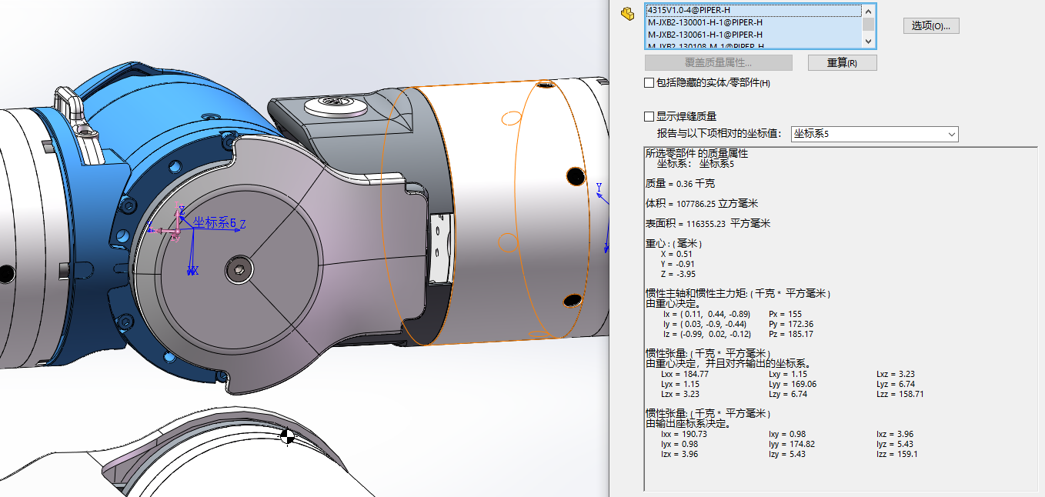
所选零部件 的质量属性
坐标系： 坐标系4

质量 = 0.55 千克

体积 = 199527.71 立方毫米

表面积 = 193036.42 平方毫米

重心 : ( 毫米 )
X = -7.78
Y = -145.12
Z = -0.47

惯性主轴和惯性主力矩: ( 千克 * 平方毫米 )
由重心决定。
Ix = (-0.03, 1, -0.02) Px = 251.63
Iy = ( 0.08, -0.01, -1) Py = 2808.51
Iz = (-1, -0.03, -0.08) Pz = 2857.22

惯性张量: ( 千克 * 平方毫米 )
由重心决定，并且对齐输出的坐标系。
Lxx = 2853.99 Lxy = 86.83 Lxz = 2.6
Lyx = 86.83 Lyy = 255.17 Lyz = 40.73
Lzx = 2.6 Lzy = 40.73 Lzz = 2808.19

惯性张量: ( 千克 * 平方毫米 )
由输出座标系决定。
Ixx = 14447.88 Ixy = 534.62 Ixz = 0.6
Iyx = 534.62 Iyy = 288.6 Iyz = 3.33
Izx = 0.6 Izy = 3.33 Izz = 14435.27
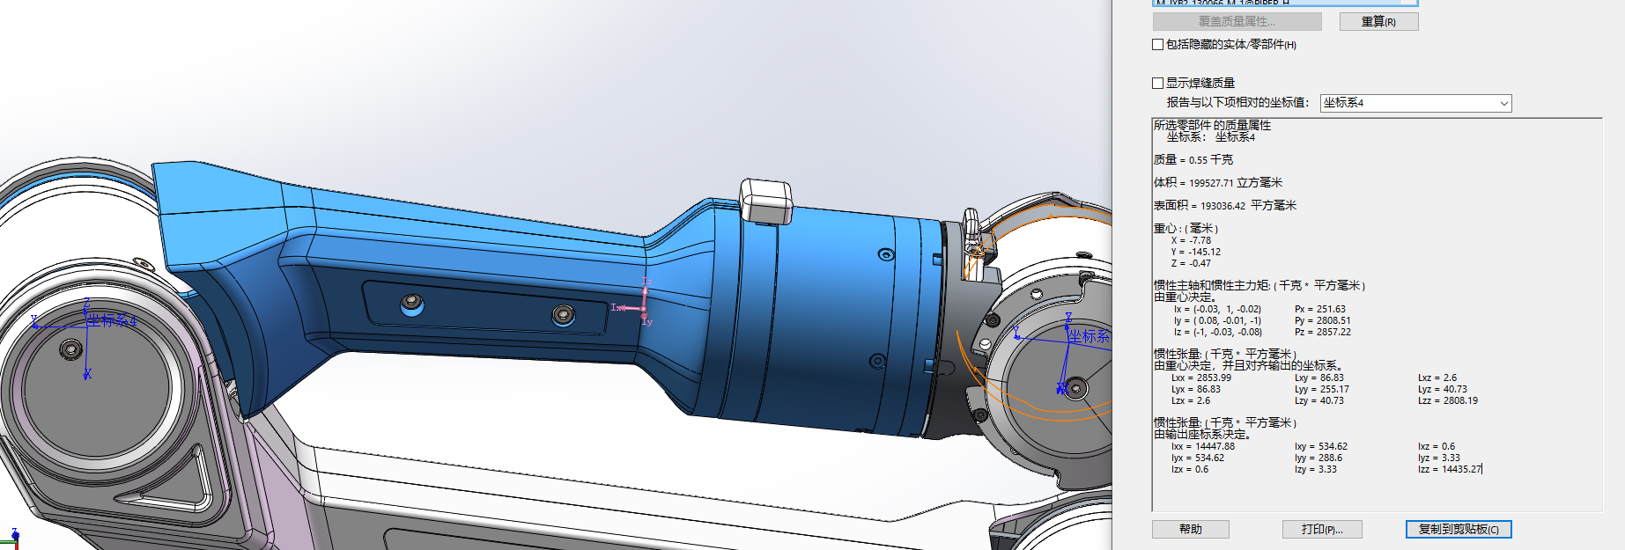
所选零部件 的质量属性
坐标系： 坐标系3

质量 = 1.16 千克

体积 = 428188.23 立方毫米

表面积 = 336452.05 平方毫米

重心 : ( 毫米 )
X = 218.49
Y = -8.75
Z = 1.26

惯性主轴和惯性主力矩: ( 千克 * 平方毫米 )
由重心决定。
Ix = ( 1, 0.03, -0.01) Px = 1017.89
Iy = (-0.01, -0.05, -1) Py = 11886.64
Iz = (-0.03, 1, -0.05) Pz = 12055.8

惯性张量: ( 千克 * 平方毫米 )
由重心决定，并且对齐输出的坐标系。
Lxx = 1031.12 Lxy = 359.94 Lxz = 126.98
Lyx = 359.94 Lyy = 12043.56 Lyz = 4.92
Lzx = 126.98 Lzy = 4.92 Lzz = 11885.65

惯性张量: ( 千克 * 平方毫米 )
由输出座标系决定。
Ixx = 1122.16 Ixy = 1866.49 Ixz = 192.41
Iyx = 1866.49 Iyy = 67618.26 Iyz = 7.87
Izx = 192.41 Izy = 7.87 Izz = 67547.71
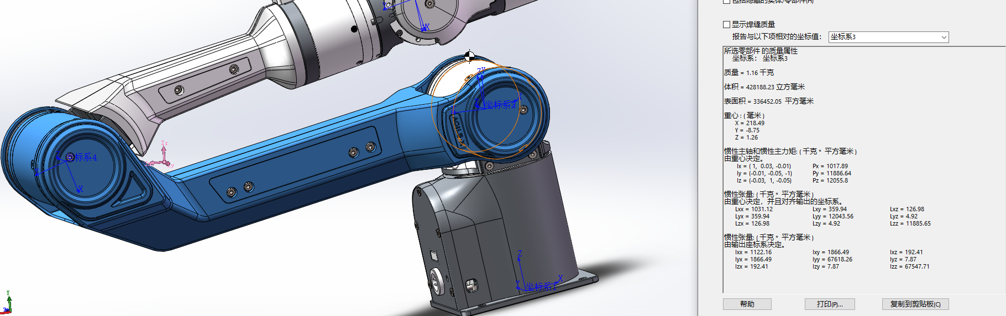
所选零部件 的质量属性
坐标系： 坐标系2

质量 = 0.71 千克

体积 = 182220.21 立方毫米

表面积 = 133343.93 平方毫米

重心 : ( 毫米 )
X = 0.38
Y = -0.39
Z = -3.17

惯性主轴和惯性主力矩: ( 千克 * 平方毫米 )
由重心决定。
Ix = ( 0, -1, 0.02) Px = 405.25
Iy = (-0.19, 0.02, 0.98) Py = 456
Iz = (-0.98, 0, -0.19) Pz = 499.59

惯性张量: ( 千克 * 平方毫米 )
由重心决定，并且对齐输出的坐标系。
Lxx = 498.03 Lxy = 0.22 Lxz = 8.1
Lyx = 0.22 Lyy = 405.27 Lyz = 1.16
Lzx = 8.1 Lzy = 1.16 Lzz = 457.53

惯性张量: ( 千克 * 平方毫米 )
由输出座标系决定。
Ixx = 505.32 Ixy = 0.32 Ixz = 8.96
Iyx = 0.32 Iyy = 412.56 Iyz = 0.28
Izx = 8.96 Izy = 0.28 Izz = 457.74
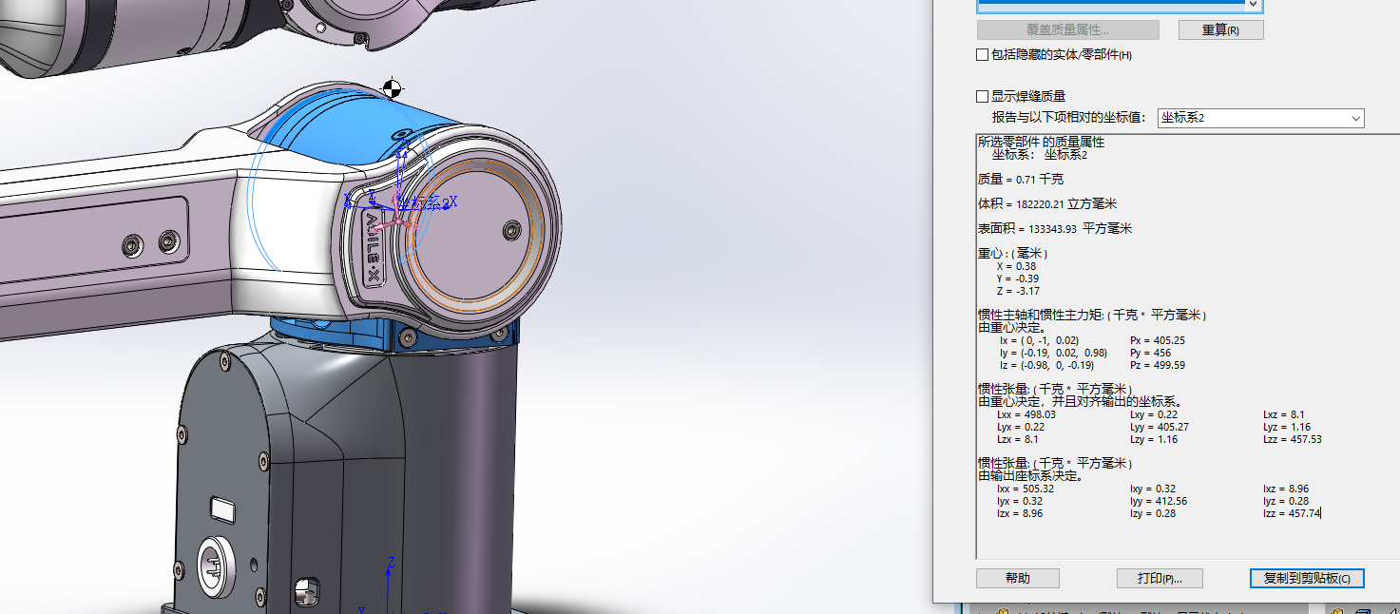
所选零部件 的质量属性
坐标系： 坐标系1

质量 = 1.07 千克

体积 = 297275.77 立方毫米

表面积 = 183552.65 平方毫米

重心 : ( 毫米 )
X = -3.47
Y = -0.12
Z = 42.83

惯性主轴和惯性主力矩: ( 千克 * 平方毫米 )
由重心决定。
Ix = (-0.07, -0.01, 1) Px = 916.97
Iy = (-1, -0.02, -0.07) Py = 1025.32
Iz = ( 0.02, -1, -0.01) Pz = 1151.54

惯性张量: ( 千克 * 平方毫米 )
由重心决定，并且对齐输出的坐标系。
Lxx = 1024.85 Lxy = 3.23 Lxz = 7.62
Lyx = 3.23 Lyy = 1151.43 Lyz = 2.59
Lzx = 7.62 Lzy = 2.59 Lzz = 917.54

惯性张量: ( 千克 * 平方毫米 )
由输出座标系决定。
Ixx = 2987.45 Ixy = 3.69 Ixz = 166.46
Iyx = 3.69 Iyy = 3126.88 Iyz = 8.32
Izx = 166.46 Izy = 8.32 Izz = 930.42
